# Úvod

Tato učebnice si klade za úkol dát učitelům, žákům a nadšencům do rukou materiál s jehož pomocí se naučí základy a principy elektrotechniky (robotiky) pomocí jednočipové vývojové platformy **BBC micro:bit[1]**. Současně nenásilnou formou vyučuje či opakuje programovací jazyk **Python** ve verzi **MicroPython** a jeho některé konstrukce.

Učebnice je určena především žákům netechnických oborů středních škol a učilišť a může být použita i pro práci v kroužcích elektrotechniky a programování i u mladších dětí (tak od sedmé třídy ZŠ).

Učebnice je stavěna, aby žáci v naprosté většině lekcí a příkladů vystačili pouze s micro:bitem a nemuseli sestavovat žádné obvody nebo velmi jednoduché obvody pomocí kabelů s krokodýlky. To je třeba pro připojení reproduktoru (sluchátek) při přidání audio výstupu ve třetí kapitole a dále pro propojení dvou micro:bitů v páte kapitole. V závěrečné kapitole pak učebnice obsahuje volitelné části, kde se již obvody sestavují, ale tyto části je případně možné projít pouze teoreticky.

Poznámka – **Micro:bit** je původně navržen pro děti ve věku 11-12 let. Předpokládalo se však programování v grafickém režimu **Microsoft MakeCode**, podobném **Scratchi**. V této učebnici použitý **Python** ve verzi **MicroPython** vyžaduje o něco zkušenější (a starší) uživatele.

Poznámka 2 – Micro:bit v2, který byl představen na konci roku 2020 má trocjhu vylepšený hardware včetně malého repráčku, takže ve třetí kapitole se obejdeme bez připojování.

## Struktura učebnice

Pokud nevíte, jak začít přečtěte si nejprve soubor ucebnice, ať v docx nebo PDF. Jedná se vlastně o takové kurikulum celé učebnice.

Každá kapitola učebnice má čtyři nebo pět částí (adresářů):

1. ***Pro učitele*** – obsahuje kompletní text kapitoly včetně všech částí, návrhy výukových prezentací a průvodce hodinou s radami, jak vést výuku, seznamem potřebného materiálu a odhad nutného času pro výuku. Ke všemu jsou k dispozici zdrojové kódy, takže učitel si vše může upravit dle svých potřeb.
2. ***Pro žáky*** – pracovní listy k jednotlivým hodinám. Až na výjimky se vejdou na jeden list papíru (oboustranně) a je možné je tak žákům vytisknout anebo dát k dispozici jako pdf soubor.
3. ***Samostudium*** – teoretický úvod k jednotlivým kapitolám, který opakuje a rozšiřuje probíranou látku a umožňuje žákům i učitelům hlouběji uchopit daná témata. Kompletací těchto kapitol vznikl text ucebnice. Pokud by se např. zajímali rodiče o to co děti probírají je možné jim tento text rovněž doporučit.
4. ***Zdrojové kódy –*** všech řešených příkladů. Díky nim zejména rozsáhlejší programy není nutné opisovat.
5. ***Různé*** – fotografie, videa, obvody atd.

## Co je to micro:bit

**Micro:bit** je open-source vývojový kit vyvinutý ve Velké Británii za podpory BBC určený primárně pro výuku informačních technologií.

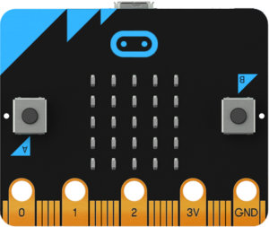

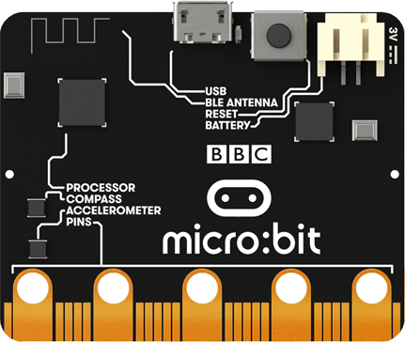

Micro:bit obsahuje:

* 5x5 matici LED diod
* dvě programovatelná tlačítka (označení A a B)
* kompas
* tříosý akcelerometr (gyroskop)
* 17 GPIO pinů, z nich 3 snadno přístupné pomocí např. krokodýlových kabelů

Dále umožňuje:

* zjišťovat intenzitu osvětlení, magnetického pole a teplotu
* komunikaci pomocí Bluetooth, která bohužel není možná pomocí MicroPythonu
* dva micro:bity spolu mohou přímo komunikovat pomocí radia
* snadné připojení sluchátek či repráku

Micro:bit je možné programovat pomocí několika programovacích jazyků - **Microsoft MakeCode** (grafický jazyk podobný Scratchi) **JavaScript** a **MicroPython**. Mezi MakeCode a JavaScriptem lze při programování přepínat a kombinovat je tak, na druhou stranu je nutné být online a naše programy jsou uloženy v cloudu a může se tak stát, že jsou nedostupné.

V této učebnici bude vysvětlován pouze **MicroPython**, který umožňuje psát programy i offline a ukládat je lokálně.

### Micro:bit v2

Nová verze Micro:bitu představená na konci roku 2020.

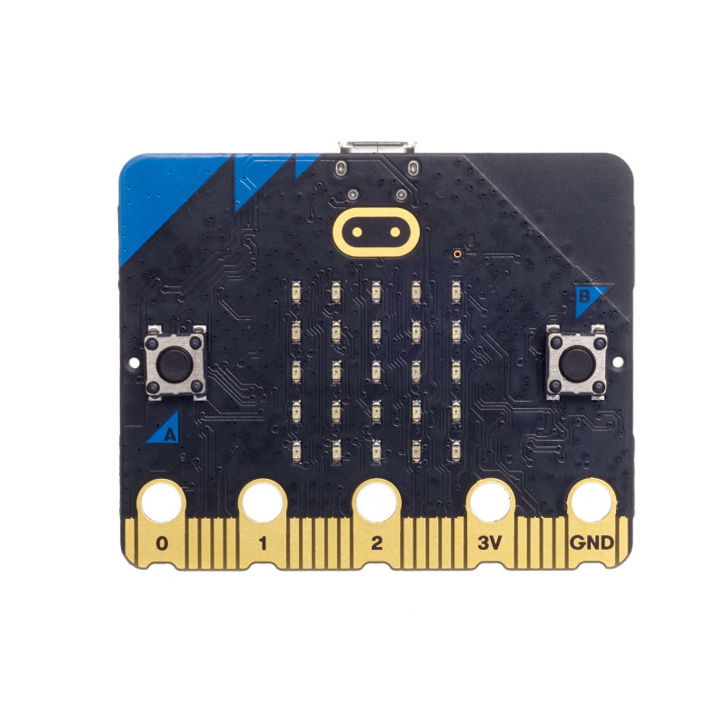

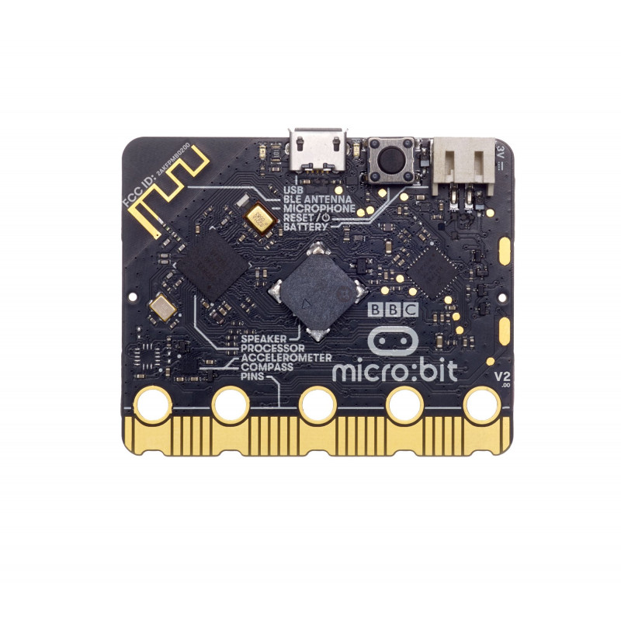

Co je v této verzi nového:

* „Velké“ konektory pro připojení periférií jsou „vykouslé“. Takto na první pohled poznáme novou verzi.
* Logo na přední straně je nyní dotykové tlačítko
* Obsahuje mikrofon a repráček
* Co není tolik vidět, obsahuje výkonnější procesor a větší paměť pro programy

## Co budete potřebovat

Ve většině kapitol učebnice si vystačíte s následujícím vybavením.

* **BBC micro:bit**, nejlépe pro každého studenta.   
  Poznámka – Micro:bity se prodávají v různých barvách. Kromě barev se ale ničím neliší.
* USB kabel s micro USB zakončením. Pokud nebude váš USB kabel fungovat – vyzkoušejte jiný, stává se to. Obecně platí, čím kratší kabel, tím lépe bude fungovat pro datový přenos.
* Micro:bit můžete napájet buď prostřednictvím zmíněného USB kabelu anebo potřebujete držák na baterie (obvykle dvě AAA) s odpovídajícím kabelem.
* Počítač s libovolným operačním systémem (Windows, Linux, Mac OS, Chrome OS) a nainstalovaným **mu** editorem (<https://codewith.mu/>). Pro Windows a Macos jej stáhněte z těchto stránek, v Linuxu obvykle existuje balík mu-editor a pro Chrome OS jej stáhněte ze Store. Lze mít tedy Mu i jako rozšíření pro Chrome. Alternativně, pokud nechcete (nemůžete) nic instalovat do vašich počítačů, lze pracovat i vzdáleně ve webovém prohlížeči na výše uvedných webových stránkách.  
  Rovněž lze takto pracovat i na stránkách <https://python.microbit.org/v/2.0>
* 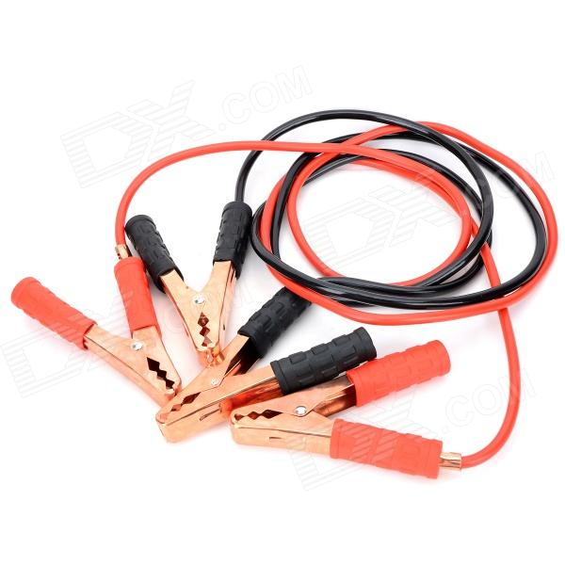Pokud chcete, aby váš micro:bit vydával zvuky budete potřebovat libovolný reproduktor (sluchátka) vybavený jackem. (neplatí pro verzi 2)
* Dva vodiče. Ideální jsou vodiče vybavená na obou koncích „krokodýly“. Tyto vodiče budete potřebovat i pro propojení dvou micro:bitůViz obrázek:
* Pokud chcete připojovat různé externí zařízení (LED, teploměr atd.) pořiďte si těchto vodičů více – cca. čtyři na jeden micro:bit v různých barvách. Z toho jeden by měl být červený (pro plus) a jeden černý (pro mínus – zem).
* Předchozí bod samozřejmě můžete nahradit nepájivým polem a propojovacími vodiči. Potřebujete rovněž rozhraní pro propojení Micro:bitu s nepájivým polem. Viz obrázek:

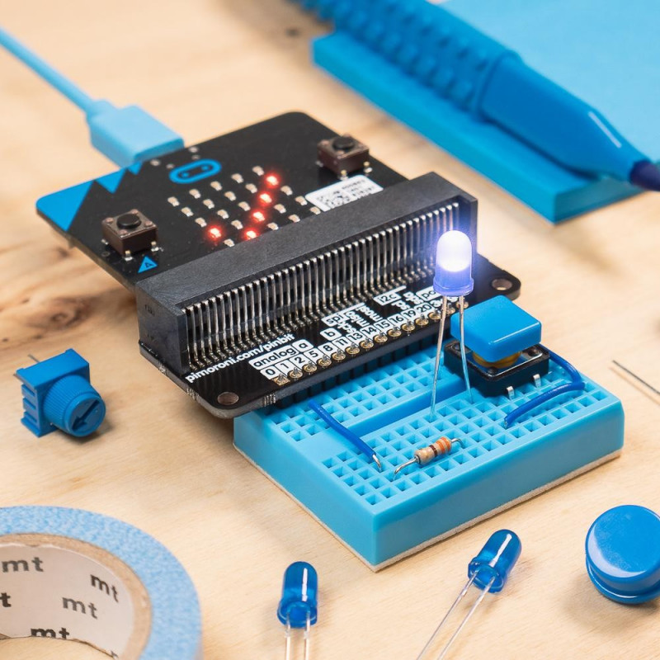

* Pokud budete probírat i kapitolu 6 – Periférie, potřebujete následující součástky:
  + Tříbarevnou diodu se společnou katodou (zem).
  + Teplotní čidlo pracující s napětím 3 V, např. TMP36.
* Doporučuji rovněž si z internetu stáhnout dokument *BBC micro:bit MicroPython Documentation* v aktuální verzi. (<https://microbit-micropython.readthedocs.io/en/latest/>)

## **Předpokládané vstupní znalosti**

Ačkoliv, zejména v prvních kapitolách se snaží autoři o vysvětlení funkce použitých programových struktur jazyka MicroPython, je rozhodně lepší, pokud již studenti mají nějaké zkušenosti s programováním např. pokud znají učebnici *Základy programování v jazyce Python pro střední školy* z projektu imysleni.cz ([https://imysleni.cz](https://imysleni.cz/)).

Co se týče znalostí elektroniky a zapojování obvodů, nejsou žádné speciální znalosti vyžadovány, vše je probíráno od základů.

## Zdrojové kódy programů

Abychom předešli různým nedorozuměním, přidáváme ukázku programu v MicroPythonu spolu s vysvětlením jeho struktury:

from microbit import *

while True: # Nekonecny cyklus

display.scroll("Ahoj svete")

sleep(1000)

Jednotlivé řádky buď začínají hned prvním písmenem příkazu (jako na řádcích 1 a 2) nebo jsou odsazené (jako řádky 3 a 4) anebo v programu pro optické oddělení částí mohou být i prázdné řádky.

Prázdný řádek by neměl obsahovat žádný znak kromě Enteru (konec řádku).

Řádek s programem začíná hned prvním znakem prvního příkazu.

Je-li řádek odsazený (podmínka, cyklus atd.) pak editor Mu striktně vyžaduje odsazení o čtyři mezery. Každá další úroveň (vnořené cykly, podmínky atd.) je odsazená o další čtyři mezery. Druhá úroveň o osm mezer, třetí o dvanáct atd.

Je-li na nějakém řádku komentář (jako na řádku 3) pak před jeho uvozujícím znakem # musí být právě dvě mezery a za ním nejméně jedna.

Nemusíte se, ale obávat, editor Mu vás bude hlídat, abyste vše psali správně. Stačí vždy stisknout tlačítko Check a dozvíte se co máte špatně zapsáno.

Poznámka: Jako alternativní editor kódu je v této verzi učebnice uveden editor Thonny, který neposkytuje takový komfort při kontrole kódu, ale má jiné přednosti.

1. Micro:bit je ochranná známka Micro:bit Educational Foundation